Memento
类型：行为型
定义：在不破坏封闭的前提下捕获一个对象的内部状态，并在该对象之外保存这个状态，从而可以将对象恢复到原先保存的状态
使用场景
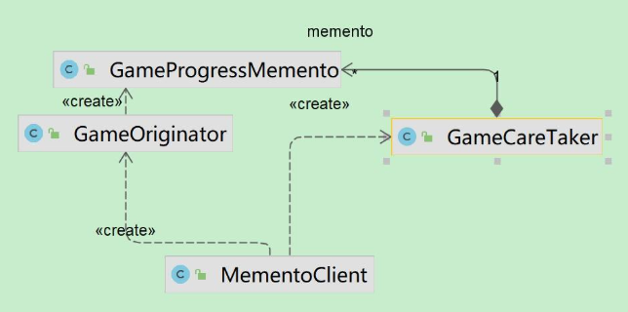
当你正在开发一个功能，这个功能需要存档的时候就应该想到它。例如游戏，文档编辑器等等，都需要在你下次重新打开的时候恢复到你关闭它时候的状态。
UML图
参与者
Originator: 我们知道备忘录模式就是要完成保存状态，然后恢复状态的功能。那么保存和恢复谁的状态呢？对了，就是这个角色的状态。
Memento：这个就比较简单了，就是一个存储状态的类，里面没有业务逻辑，一般是一个POJO。
CareTaker：负责保存和恢复Originator的状态，状态是保存在这类里面的。

实例
现在我们要保存一个游戏的记录
第一步：定义Originator
public class GameOriginator {
private int currentScore;

//将需要保存的状态分装在Memento里对外提供
public GameProgressMemento saveProcess() {
return new GameProgressMemento(currentScore);
}

//通过从外部接收的Memento恢复状态
public void restoreProcess(GameProgressMemento memento) {
currentScore = memento.getScore();
}

//对内部状态的使用
public void playGame() {
System.out.println("------------------开始游戏------------------");
System.out.println("当前分数为："+ currentScore);
System.out.println("杀死一个小怪物得1分");
currentScore++;
System.out.println(String.format("总分为：%d", currentScore));
}

public void exitGame(){
System.out.println("退出游戏");
currentScore=0;
System.out.println("-----------------退出游戏-------------------");
}
}
第二步：构建备忘录Memento
这个类最简单，其基本上就是一个POJO( 不依赖任何特定框架、没有继承特定类或实现特定接口的简单 Java 对象)。它不包含业务逻辑，只包含状态数据，结构由要保存的状态类决定。例如我们这里只保存一个内部状态，游戏分数。
public class GameProgressMemento {
private int score;

public GameProgressMemento(int score) {
this.score = score;
}

public int getScore() {
return score;
}
}
第三步:构建CareTaker
如果说备忘录模式有一点点技巧的话，也就是这个类了。CareTaker相对于Originator来说是一个外部组件，它帮助Originator保存了状态，相当于Originator将自己某一个时刻的状态保存到了外部。
当我们要保存状态时，使用此类的saveMemento。当我们要恢复状态时，使用此类的getMemento
public class GameCareTaker {

private List<GameProgressMemento> memento= new ArrayList<>();

public void saveMemento(GameProgressMemento memento) {
this.memento.add(memento);
}

public GameProgressMemento getMemento(int index) {
return this.memento.get(index);
}
}
第四步：客户端的使用
public class MementoClient {
public void replayGame() {
GameOriginator originator = new GameOriginator();
GameCareTaker careTaker = new GameCareTaker();
//玩游戏
originator.playGame();
//保存进度
careTaker.saveMemento(originator.saveProcess());
//退出游戏
originator.exitGame();

//重新打开游戏，恢复进度
originator.restoreProcess(careTaker.getMemento(0));
originator.playGame();
}
}
输出结果
------------------开始游戏------------------
当前分数为：0
杀死一个小怪物得1分
总分为：1
退出游戏
-----------------退出游戏-------------------
------------------开始游戏------------------
当前分数为：1
杀死一个小怪物得1分
总分为：2

